**Магний** – важность магния можно продемонстрировать на примере содержания этого минерала в человеческом организме. Магний занимает четвертое место среди всех химических элементов из которых состоит наше тело, а также второе место по содержанию в клетках. При этом магний распределен в организме человека неравномерно – его большая часть (порядка 60%) находится в костной ткани, а 40% распределены между нервной системой и мозгом, мышцами и внутренними органами.

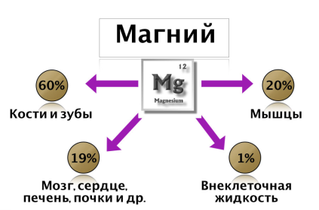Биохимики называют магний питательным веществом для жизни. Ионы магния являются одним из основных участников ионного обмена, давая клеткам энергию и играя важную роль в создании ДНК и РНК, работают как кофакторы в ферментативных процессах. Магний - питание для всех типов клеток. Однако процесс его усвоения сложен, прохождение через мембраны труден. При этом магний участвует в более, чем 300 реакциях в нашем организме, при этом большинство из них связано с работой мышц, нервной системы, работой сердца и иммунной системы.

Основными функциями, которые выполняет магний в нашем организме можно считать следующие:

* Магний дает энергию всем типам клеток нашего организма.
* Магний участвует в создании ферментов, обеспечивающих усвоение пищи.
* Магний участвует в выработке гормонов, необходимых для здоровья костных тканей.
* Магний необходим для устойчивой работы всех типов мышц.
* Магний критически необходим для поддержания сокращений сердечных мышц.
* Магний участвует в процессах регулирования артериального давления.
* Магний необходим для выработки белков.
* Магний участвует как кофактор в контроле уровня сахара в крови.
* Магний участвует в процессах создания РНК и ДНК.
* Магний снимает воспалительные процессы у пожилых людей и людей с избыточным весом.
* Магний замедляет процессы развития ряда болезней, таких как болезнь Альцгеймера, диабет 2-го типа, заболевания сердечно-сосудистой системы, мигрень и остеопороз.

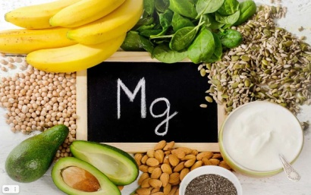Из продуктов питания наибольшее количество магния содержат орехи и семена, бобовые, молочные продукты, зелень, темный шоколад и ряд минеральных вод.

Дефицит магния чаще всего связан с нарушениями здоровья, неправильным питанием, приемом ряда лекарств, возрастными изменениями, болезнями почек, алкоголизмом, сезонным дефицитом питательных веществ, сахарным диабетом. Прием дополнительного количества магния в виде БАД является разумным способом компенсации его дефицита по совету врача.

АО АЙТЕРНУМ